PORTÁL VZDĚLÁVÁNÍ V DATECH: PŘEHLEDNĚ A NA JEDNOM MÍSTĚ

Praha 28. ledna 2025 - Platforma Vzdělávání v datech se za čtyři roky stala zdrojem důležitých statistik. Portál nabízí přehledné vizualizace a analýzy klíčových parametrů českého školství, které mohou pomoci školám, žákům a studentům, jejich rodičům, širší veřejnosti a všem, kteří se zajímají o vzdělávání. Uživatelé mají na stránkách možnost vybírat z různých filtrů podle druhu či typu školy, konkrétních ukazatelů nebo regionu. Informace jsou navíc zobrazené v přehledných mapách.
„Platforma Vzdělávání v datech nabízí nejen velké množství jevů zobrazených v mapách na úrovni kraje či okresu, ale také jejich vývoj v čase, což umožňuje sledovat a vyhodnocovat dopady realizovaných intervencí do různých oblastí vzdělávací soustavy,“ přibližuje ústřední školní inspektor Tomáš Zatloukal.
Uživatelé na stránkách najdou informace například o organizačních a personálních podmínkách škol, kvalitě vzdělávacího procesu či složení pedagogických sborů. Vybrat si mohou také stupeň školství, tedy jestli chtějí například zobrazit informace z mateřské, základní či střední školy nebo třeba základní umělecké školy. Dostupná jsou již také některá data za vysoké školy a také několik ukazatelů v oblasti financování.
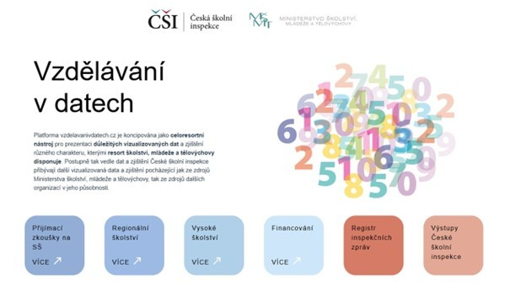
V neposlední řadě jsou na stránkách Vzdělávání v datech také výsledky vzdělávání žáků v základních a středních školách. K dispozici jsou informace z národních zjišťování i mezinárodních šetření jako je PISA či TIMSS, a je tak možné porovnat výsledky žáků ve čtenářské, matematické či přírodovědné gramotnosti, angličtině, dějepisu nebo třeba fyzice v rámci jednotlivých zemí či okresů.
Úspěšnost u přijímacích zkoušek i maturit
Na jaře roku 2024 mohli zájemci o studium na střední škole poprvé podávat přihlášky elektronicky a vybrané obory navíc skládat podle svých priorit. Díky tomu jsou dostupná data o naplnění kapacit jednotlivých škol, počtu podaných přihlášek či úspěšnosti studentů. A to nejen u přijímacích, ale i maturitních zkoušek. Tyto informace proto ocení především končící deváťáci a jejich rodiče, protože mají více podkladů pro rozhodování, na jaké školy přihlášky podat.
Pokud navíc používají při přípravě na přijímací zkoušky na střední školy také aplikaci InspIS SET mobile od České školní inspekce, kde lze pravidelně procvičovat testy připravené Centrem pro zjišťování výsledků vzdělávání (CERMAT) z minulých let, mohou si orientačně porovnat své současné výsledky s výsledky předchozích let.
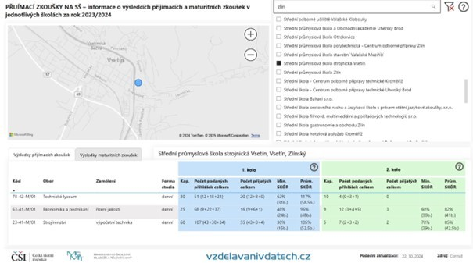
Cílem platformy je umožnit široké veřejnosti si prohlédnout detailní informace o školách, které je zajímají. Nástroje jako mapy škol nebo filtrování dle zaměření oboru jsou velkým přínosem při porovnávání různých škol především pro ty, kteří se na nich chystají studovat.
„Chceme nabízet co nejvíce disponibilních dat pro odbornou i širokou veřejnost, která pak mohou podpořit věcné a konstruktivní diskuse o dalším směřování vzdělávání v České republice,“ vysvětluje ministr školství, mládeže a tělovýchovy Mikuláš Bek s tím, že platforma Vzdělávání v datech se průběžně rozvíjí jako celoresortní nástroj, v němž vedle dat a zjištění České školní inspekce přibývají další vizualizovaná data různého zaměření pocházející ze zdrojů ministerstva nebo jeho resortních organizací.

